Nota de Prensa N° 287-2012

INFORME DE IMPORTACIONES
ENERO-NOVIEMBRE 2012

En noviembre, las importaciones ascendieron a US$ 3 691 millones, monto que representó un crecimiento de 13,9% en relación a similar mes del año pasado. En este mes, todos los rubros registraron una evolución positiva, siendo los bienes de consumo (25,3%) el que lideró el ritmo de crecimiento de las importaciones.

En el periodo enero-noviembre las importaciones totales sumaron US$ 38 913 millones, registrando un crecimiento de 13,1% en relación al mismo período del año anterior.

IMPORTACIONES

En noviembre, el valor de las importaciones totales ascendió a US$ 3 691 millones, monto que representó un crecimiento de 13,9% en relación a similar mes del 2011. En este mes, los bienes de consumo fue el rubro que más creció (25,3%), seguido de los bienes de capital y materiales de construcción (15,3%), y materia primas y productos intermedios (8,2%).

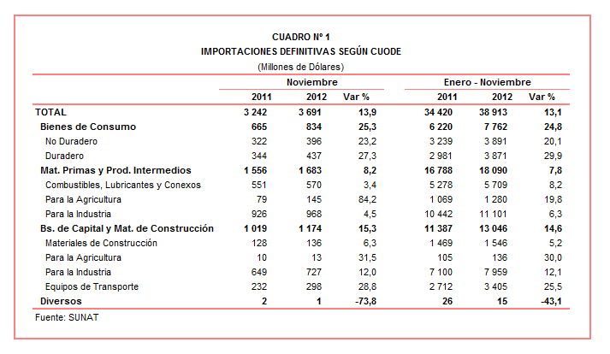

De esta manera, entre enero y noviembre las importaciones sumaron US$ 38 913 millones, registrando un crecimiento de 13,1%. A nivel desagregado, todos los rubros crecieron: bienes de consumo (24,8%), bienes de capital y materiales de construcción (14,6%) y materias primas y productos intermedios (7,8%).

BIENES DE CONSUMO

Las importaciones de bienes de consumo ascendieron a US$ 834 millones en noviembre, monto que representó un crecimiento de 25,3% respecto de similar mes del año pasado. En este mes, los bienes de consumo duradero crecieron 27,3%, más que las importaciones de bienes de consumo no duradero (23,2%).

Por su parte, en el periodo enero-noviembre las importaciones de bienes de consumo sumaron US$ 7 762 millones, monto que representó un incremento de 24,8% respecto de similar período del 2011. A nivel desagregado, los bienes de consumo duradero crecieron 29,9% y los bienes de consumo no duradero lo hicieron en 20,1%.

Bienes de Consumo No Duradero

Las importaciones de bienes de consumo no duradero ascendieron a US$ 396 millones en noviembre, registrando un crecimiento de 23,2% respecto de similar mes del año anterior. Según componentes, aumentaron las importaciones de bebidas (48,6%), vestuarios y otras confecciones (25,5%), otros bienes no duraderos (25,1%), productos farmacéuticos y de tocador (24,3%) y alimentos (19,1%); en cambio, las importaciones de tabaco disminuyeron 34,4%.

Por su valor, destacaron las importaciones de alimentos (US$ 126 millones) y otros bienes no duraderos (US$ 115 millones). En el caso de los alimentos, destacaron las compras de leche y nata concentrada con azúcar (252,8%), leche y nata concentrada sin azúcar (80,9%), demás preparaciones alimenticias de harina de sémola (45,3%), las demás preparaciones para la alimentación infantil (35,4%) y arroz semi blanqueado o blanqueado (8,8%), entre otros.

En el caso de los otros bienes no duraderos, los primeros cinco productos importados registraron el siguiente comportamiento: los demás calzados (11,6%), demás libros, folletos y artículos similares (51,5%), los demás calzados con parte superior de material textil (18,2%), los demás calzados con parte superior de cuero (14,8%) y los dispositivos de almacenamiento de base de datos a semiconductores (-14,0%).
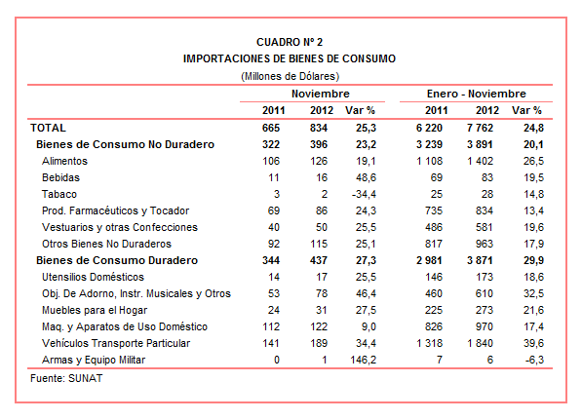

Bienes de Consumo Duradero

Por su parte, las importaciones de bienes de consumo duradero ascendieron a US$ 437 millones, registrando un crecimiento de 27,3% respecto de noviembre del 2011. Según componentes, aumentaron las importaciones de objetos de adorno, instrumentos musicales y otros (46,4%), vehículos de transporte particular (34,4%), muebles para el hogar (27,5%), utensilios domésticos (25,5%) y máquinas y aparatos de uso doméstico (9,0%).

En este mes, las importaciones de objetos de adorno, instrumentos musicales y otros fue el grupo de productos que más creció (46,4%), impulsado por las compras de los demás juegos activados con monedas (201,2%), artículos y material para cultura física, gimnasia o atletismo (91,1%), demás fundas, bolsas con la superficie externa de material textil (66,5%), gafas de sol (23,6%) y demás manufacturas de plásticos (19,4%), entre otros.

También destacó el dinamismo de las importaciones de vehículos de transporte particular (34,4%), impulsado por las compras de vehículos automóviles gasolineros de cilindrada menor igual a 1 000 CM3 (208,9%), los demás vehículos 4*4 de encendido por chispa de cilindrada superior a 1 500 CM3 pero menor o igual a 3 000 CM3 (65,4%), los demás vehículos 4*4 de encendido por chispa de cilindrada superior a 3 000 CM3 (42,3%), los demás vehículos de encendido por chispa de cilindrada superior a 3 000 CM3 (34,7%) y los demás vehículos de encendido por chispa de cilindrada superior a 1 500 CM3 pero menor o igual a 3 000 CM3 (34,5%).

MATERIAS PRIMAS Y PRODUCTOS INTERMEDIOS

En noviembre, las importaciones de materias primas y productos intermedios ascendieron a US$ 1 683 millones, monto que representó un crecimiento de 8,2% respecto de similar mes del año pasado. Este resultado fue determinado por las mayores importaciones de materias primas y productos intermedios para la agricultura (84,2%), materias primas y productos intermedios para la industria (4,5%) y combustibles, lubricantes y productos conexos (3,4%).

Por su parte, entre enero y noviembre las importaciones de materias primas y productos intermedios sumaron US$ 18 090 millones, registrando un incremento de 7,8% respecto de similar período del año anterior.

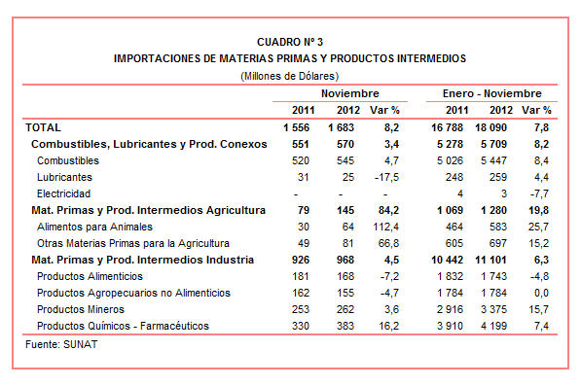

Combustibles, Lubricantes y Productos Conexos

Las importaciones de combustibles, lubricantes y productos conexos ascendieron a US$ 570 millones en noviembre, monto que representó un crecimiento de 3,4% en comparación con similar mes del año anterior. Según componentes, crecieron las importaciones de combustibles (4,7%) y disminuyeron las de lubricantes (-17,5%). Según productos, los aceites crudos de petróleo fue el principal producto importado con US$ 308 millones, registrando una participación del 54% del total y un crecimiento de 7,6%. De otro lado, la cotización internacional del petróleo disminuyó 10,9% respecto del precio promedio alcanzado en noviembre del 2011.

Materias Primas y Productos Intermedios para la Agricultura

Las importaciones de materias primas y productos intermedios para la agricultura ascendieron a US$ 145 millones, registrando un crecimiento de 84,2% respecto de noviembre del 2011, al incrementarse las importaciones de alimentos para animales (112,4%) y otras materias primas para la agricultura (66,8%). Según productos, dos fueron los principales productos importados: las tortas y demás residuos sólidos de la extracción de aceite de soya con US$ 51 millones y un crecimiento de 98,0%; y abonos minerales o químicos nitrogenados con US$ 28 millones y un crecimiento de 201,7%.

Materias Primas y Productos Intermedios para la Industria

Por su parte, las importaciones de materias primas y productos intermedios orientadas a la industria ascendieron a US$ 968 millones, monto superior en 4,5% respecto de noviembre del 2011. A nivel de sus componentes, por un lado, aumentaron las importaciones de productos químicos-farmacéuticos (16,2%) y productos mineros (3,6%); por otro lado, disminuyeron las ventas de productos alimenticios (-7,2%) y productos agropecuarios no alimenticios (-4,7%).

Las principales importaciones de productos químicos-farmacéuticos presentaron el siguiente comportamiento: biodiesel y sus mezclas por US$ 38 millones y que en noviembre del 2011 no registró movimiento; polietileno de densidad inferior a 0,94 (16,9%), polietileno de densidad mayor a 0,94 (16,8%), polipropileno en formas primarias (-20,5%) y los demás politereftalato de etileno (-21,5%).

El resultado positivo que registraron las importaciones de productos mineros se explicó por el dinamismo en las compras de células fotovoltaicas (501,4%), ferro-sílico-manganeso (672,9%) y los demás alambrones de hierro o acero sin alear (220,4%), no obstante el retroceso en las compras de los demás cables, trenzas de aluminio sin aislar para electricidad (-58,3%) y las demás manufacturas de hierro o acero (-30,7%).

Las menores compras de aceite en bruto de girasol (-59,2%), las demás cebada excepto para la siembra (-33,5%), las demás habas de soya excepto (-28,7%), aceite de soya en bruto (-12,0%) y demás trigos excepto para la siembra (-5,9%) influyeron en el resultado negativo de las importaciones de productos alimenticios.

Al revisar las importaciones de productos agropecuarios no alimenticios, se observa por un lado, caídas en las compras de algodón sin cardar ni peinar de longitud de fibra superior a 2 222 MM pero inferior o igual a 2 857 MM (-47,5%), papel kraft crudo para sacos (-39,8%) y pasta química a la sosa o al sulfato (-34,9%), entre otros; mientras que por otro lado, crecieron las compras de madera en bruto tratada con pintura (223,9%) y los demás papel y cartón para escribir e imprimir (108,9%), entre otros.

BIENES DE CAPITAL Y MATERIALES DE CONSTRUCCION

Las importaciones de bienes de capital y materiales de construcción ascendieron a US$ 1 174 millones en noviembre, monto que representó un crecimiento de 15,3% respecto de similar mes del 2011. Los bienes de capital para la agricultura (31,5%) lideraron el ritmo de crecimiento de este rubro, seguido de los equipos de transporte (28,8%), bienes de capital para la industria (12,0%) y materiales de construcción (6,3%).

Entre enero y noviembre, el valor importado de este rubro ascendió a US$ 13 046 millones, monto superior en 14,6% si se le compra con similar período del año anterior, al incrementarse las compras de bienes de capital para la agricultura (30,0%), equipos de transporte (25,5%), bienes de capital para la industria (12,1%) y materiales de construcción (5,2%).

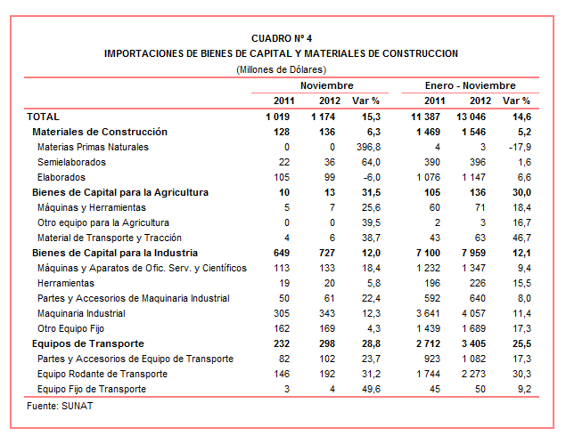

Materiales de Construcción

La importación de materiales de construcción creció 6,3% en noviembre por las mayores compras de cementos sin pulverizar (que ascendieron a US$ 10 millones y que en noviembre de 2011 no registraron movimiento), demás tubos de perforación de hierro o acero de entubación para petróleo (480,4%), las demás construcciones y sus partes de fundición de hierro o acero (432,3%), barra de hierro o acero sin alear con muescas (191,7%) y las demás placas y baldosas de cerámicas barnizadas (106,5%), entre otros.

Bienes de Capital para la Agricultura

Las importaciones de bienes de capital para la agricultura crecieron 31,5% en noviembre al incrementarse las compras de material de transporte y tracción (38,7%) y máquinas y herramientas (25,6%). Según productos, destacaron las compras de comederos y bebedores automáticos (14 175,0%), las demás máquinas y aparatos para la agricultura, horticultura (9 188,6%), tractores de oruga (1 890,3%) y layas y palas (76,9%), entre otros.

Bienes de Capital para la Industria

Por su parte, los bienes de capital y para la industria crecieron 12,0%, en línea con las importaciones de partes y accesorios de maquinaria industrial (22,4%), máquinas y aparatos de oficina, servicios y científicos (18,4%), maquinaria industrial (12,3%), herramientas (5,8%) y otro Equipo Fijo (4,3%). Según productos, destacaron, por sus mayores montos importados, los teléfonos móviles celulares (crecieron 15,0%), las máquinas automáticas para el tratamiento y/o procesamiento de datos digitales (crecieron 40,1%) y cargadoras y palas cargadoras de carga frontal (crecieron 27,6%).

Equipos de Transporte

Las importaciones de equipos de transporte crecieron 28,8% en noviembre. Según componentes, aumentaron las importaciones de equipo fijo de transporte (49,6%), equipo rodante de transporte (31,2%) y partes y accesorios de equipo de transporte (23,7%). Según productos, destacaron las compras de volquetes concebidos para ser utilizados fuera de la red de carreteras (426,4%), los demás neumáticos de caucho con altos relieves (81,3%), los demás neumáticos de los tipos utilizados en vehículos (34,6%), radiales de los utilizados en automóviles de autobuses o camiones (27,6%) y las demás partes y accesorios de motocicletas (que ascendieron a US$ 4 millones y que en noviembre de 2011 no registraron movimiento), entre otros.

ORIGEN DE LAS IMPORTACIONES

Respecto al origen de nuestras importaciones, cabe mencionar que en el período enero-noviembre, Estados Unidos se mantuvo como el principal proveedor de bienes al registrar una participación del 19% sobre el total importado en este período; le siguen China (18% del total), Brasil (6%), Ecuador (5%) y Argentina (5%), entre los más importantes proveedores.

Las importaciones originarias de Estados Unidos sumaron US$ 7 356 millones, registrando un crecimiento de 10,1% respecto del período enero-noviembre del 2011. Los productos que más se importan de dicho país fueron aceites de petróleo, volquetes automotores para ser utilizados fuera de la red de carreteras, policloruro de vinilo, cargadoras y palas cargadoras de carga frontal y las demás gasolinas sin tetraetileno de plomo, entre otros.

En el caso de las importaciones desde China, éstas totalizaron US$ 7 176 millones registrando un crecimiento de 23,6% respecto del período enero-noviembre del 2011. Los teléfonos móviles celulares, máquinas automáticas para el tratamiento de o procesamiento de datos digitales, motocicletas, las demás construcciones y sus partes de fundición de hierro o acero y los demás vehículos ensamblados con motor de émbolo, fueron los principales productos importados del país asiático.

Por su parte, las importaciones originarias de Brasil ascendieron a US$ 2 408 millones registrando un crecimiento de 7,1% respecto del período enero-noviembre del 2011. De este país, se importa principalmente, aceites crudos de petróleo, vehículos diesel para el transporte de mercancía con carga superior a 20 toneladas, vehículos para el transporte de más de 16 personas, cargadoras y palas cargadoras de carga frontal y topadoras frontales y topadoras angulares.

Gráfico N° 2
Importaciones CIF por Países de Origen
(Estructura %)

A nivel de bloques comerciales, las economías que conforman APEC constituyeron los principales mercados de origen de las importaciones peruanas con US$ 22 659 millones en el período enero-noviembre de 2012; registrando un crecimiento de 13,3% y una participación del 58% del total de las importaciones del período. De este bloque se importa principalmente aceites de petróleo, los demás vehículos con motor de émbolo, teléfonos móviles celulares, máquinas automáticas para el tratamiento o procesamiento de datos digitales y los demás receptores de televisión en colores, entre otros.

Las importaciones originarias de la Unión Europea (UE) representaron el 12% del total importado por nuestro país, alcanzando un valor de US$ 4 559 millones durante el período enero-noviembre, monto que representó un crecimiento de 21,6% respecto de similar período del año anterior. Según productos importados, destacaron las máquinas y aparatos de hormas de sombrerería, vehículos diesel para el transporte de mercancías con carga superior a 20 toneladas, células fotovoltaicas, motores corriente alterna, polifásicos de potencia superior a 75 kw, entre otros.

El MERCOSUR fue el tercer mercado de origen de las importaciones peruanas con US$ 4 542 millones y una participación de 12% del total en el periodo enero-noviembre y un crecimiento de 6,2%. Las principales compras registradas de este bloque fueron maíz amarillo duro, aceite de soya, aceites crudos de petróleo, los demás trigos excepto para la siembra y vehículos diesel para transporte de mercancías con carga superior a 20 toneladas.

Las importaciones originarias de la Comunidad Andina (CAN) representaron el 10% del total importado durante el período enero-noviembre, sumando US$ 3 851 millones y registrando un crecimiento de 21,1%. Cabe señalar que el aceite crudo de petróleo fue el principal producto importado con el 28% del total, seguido de las tortas y demás residuos sólidos de la extracción de aceite de soya, los demás azúcar en bruto, preparaciones y conservas de pescados y hulla bituminosa, entre otros.

Finalmente, las importaciones provenientes del resto de países no agrupados en bloque crecieron 2,6% durante el período enero-noviembre, alcanzando un monto de US$ 3 303 millones y una participación del 8%. Según productos, el 26% de estas importaciones correspondieron a aceites crudos de petróleo, seguido de las productos laminados planos de hierro o acero, motocicletas, hilados texturados de poliésteres y tubos utilizados en oleoductos o gasoductos, entre otros.
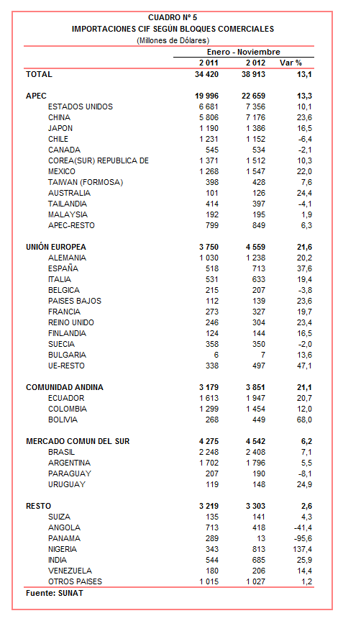
IMPORTACIONES DE MANZANAS FRESCAS

Entre enero y noviembre, las importaciones de manzanas frescas ascendieron a US$ 34,9 millones, monto que representó un crecimiento de 23,6% respecto de similar período del año anterior. En términos de cantidad, las importaciones de manzanas frescas se elevaron de 38,7 mil toneladas a 42,2 mil toneladas entre enero-noviembre del 2011 y 2012.
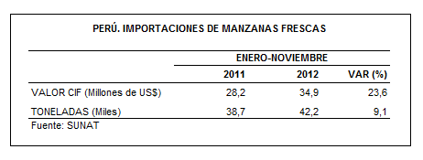
Según origen, en el período enero-noviembre Chile es el más importante vendedor de manzanas frescas al Perú, al registrar una participación del 89% del total importado. Luego con menor participación se ubicó Estados Unidos (11% del total importado). De otro lado, se debe señalar que el 55% de estas importaciones ingresaron al país por la Aduana Marítima del Callao y el restante 45% por la Aduana de Tacna.

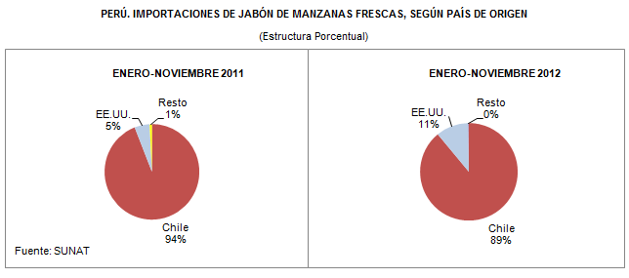

Según empresas importadoras, en el período enero-noviembre fueron 63 las que registraron importaciones de manzanas fresca, destacando, WSW (US$ 7,6 millones), Hipermercados Metro (US$ 2,3 millones), Oregon Foods (US$ 2,2 millones), F & F Corporation (US$ 2,1 millones) y Frutera del Litoral Perú (US$ 1,7 millones).

Gerencia de Comunicaciones e Imagen Institucional
Lima, miércoles 19 de diciembre del 2012.

Las cifras de importaciones definitivas difieren de las publicadas por el BCRP por un tema metodológico y de cobertura. Salvo que se diga lo contrario, en el presente informe toda mención general a las importaciones se refiere al “valor importado”.
El precio promedio del petróleo disminuyó de US$/bar. 97,07 a US$/bar. 86,51, entre noviembre de 2011 y noviembre de 2012. La cotización corresponde al petróleo WTI, según las cifras presentadas en la Nota Semanal Nº 46 del Banco Central de Reserva del Perú del 30 de noviembre de 2012.

